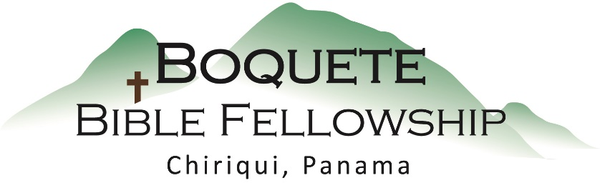
Culto del Domingo – 2 de mayo, 2021
Bienvenida y anuncios
Oración de limpieza: Salmo 103:10-12
Llamado a la adoración: Salmo 68:32-35
Adoración a través del canto
Adoración a través de las ofrendas
Oración de iluminación
Sermón: Estar Cara a Cara con Jesús – Bob Wilson
Respuesta
Bendición: Efesios 3:17-19

Anuncios para esta semana

No habrá estudio bíblico especial – No habrá estudio bíblico el miércoles de esta semana.

Estudio Bíblico Para Mujeres – Tammy está dirigiendo el estudio bíblico para mujeres los jueves a las 10:00am en la iglesia. Se les invita a todas las damas a participar. ¡Traiga una amiga!

Boletín informativo – ¿Está usted en la lista para recibir el boletín? Esta es la forma principal de comunicar lo que sucede durante la semana. Puede apuntarse en la mesa de bienvenida o por email a: boquetebible@gmail.com.

